安徽科研团队成功研制出“量子芯片温度计”
来源： 传感器专家网
量子芯片运行对温度环境要求极为苛刻，如何实时监测温度变化，了解制冷机运行状态？近日，记者从安徽省量子计算工程研究中心获悉，国产量子计算超低温温度传感器研制成功，并已投入国产量子计算机中使用，科研人员形象地称其为“量子芯片温度计”。
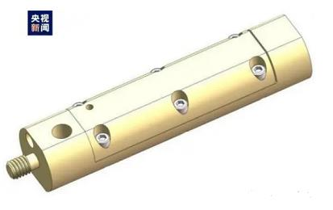
安徽省量子计算工程研究中心相关研发团队负责人张俊峰向记者介绍，“随着稀释制冷机技术的发展，国内外稀释制冷机技术越来越成熟，与之相配套的温度测量需求也不断加大。为保证量子芯片在合适的温区运行，需要实时监测量子芯片运行的温度环境，这款传感器就像是‘量子芯片温度计’，可实时监测温度变化。”
记者了解到，该超低温温度传感器由本源量子计算科技（合肥）股份有限公司完全自主研发，支持实时温度监测，具备较高测量精度等优势。该产品测温范围为10mK~40K，通用性很广，可以非常方便地安装到稀释制冷机上，该超低温温度传感器已投入国产量子计算机中使用。
张俊峰表示，量子芯片是量子计算机的核心器件，实时监测量子芯片运行的温度环境能够对整个量子计算机系统起到关键性作用。本源量子团队成功研制出国产超低温温度传感器，使我国在极低温领域的温度测量精度达到国际先进水平，为量子计算机实现完全自主可控迈出了重要一步。

